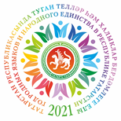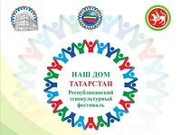

Информационная справка города Набережные Челны РТ
по проведенным мероприятиям в рамках Года родных языков и народного единства
за декабрь 2021 года

МО | Всего мероприятий  (единиц) | Количество участников (чел.) | Доля от общего количества детей (%)
МБОУ “СОШ №10” | 2 | 1454 | Всего в школе – 1454  100%

 | Наименование мероприятия | Количество участников | Информация о мероприятии
Город  Набережные Челны МБОУ “Средняя общеобразовательная школа №10” | Информационный стенд «Живой язык, родное слово» | 1454 | Учителя татарского языка и литературы организовали информационный стенд на тему: «Живой язык, родное слово»  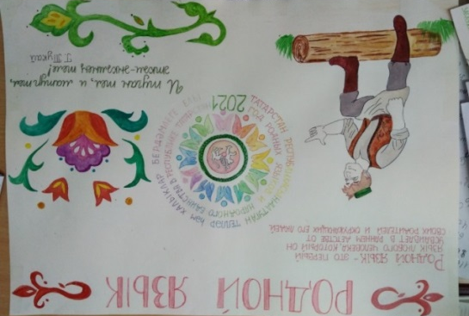
 | Вечер стихов о родном языке “Теле барның иле бар!” | 948 | Цель: создание условий для формирования духовно-нравственных ценностей в системе образования, привлечение интереса подрастающего поколения к поэзии.

Фоторепортаж
- Информационный стенд «Живой язык, родное слово»
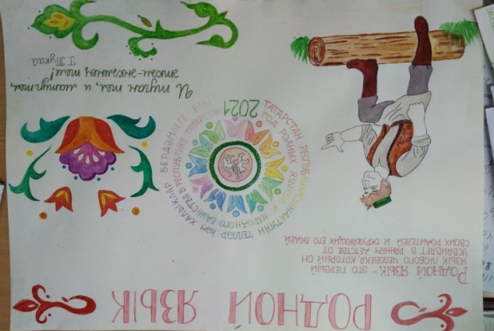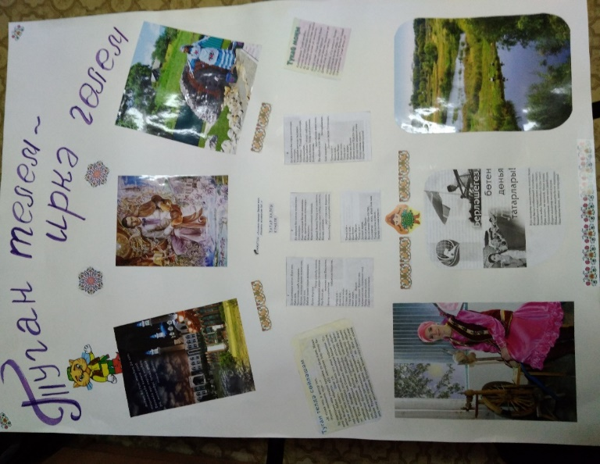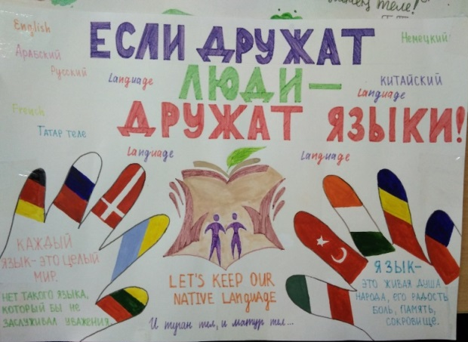

- Всероссийская акция «Новогодние окна»
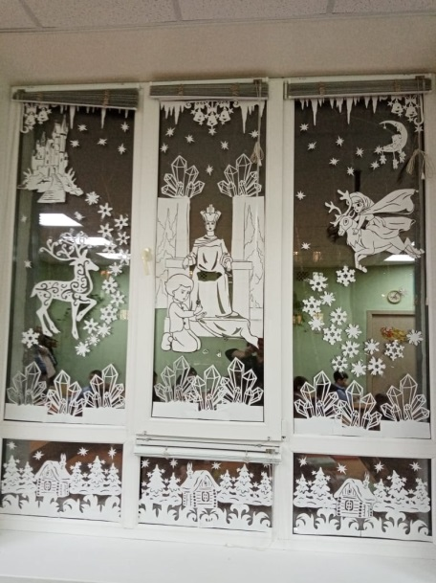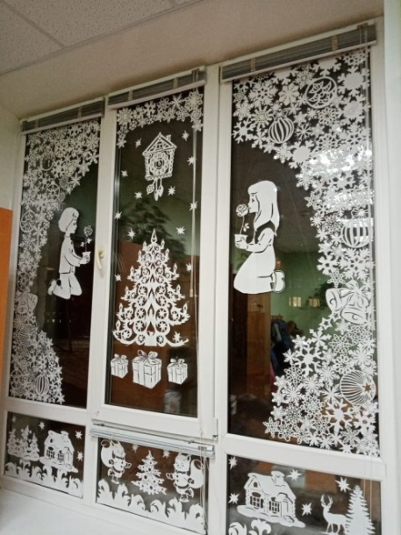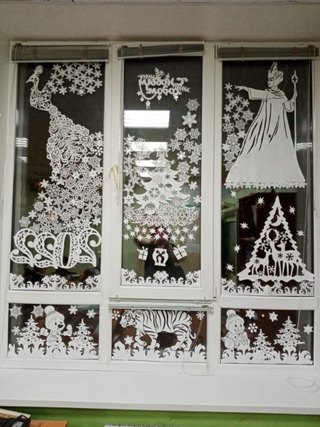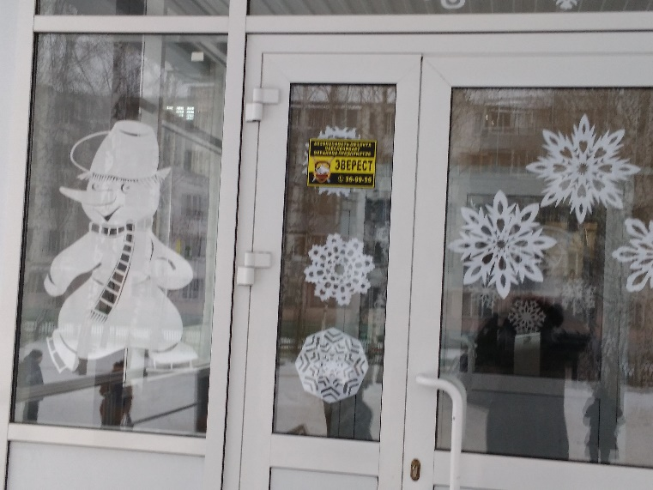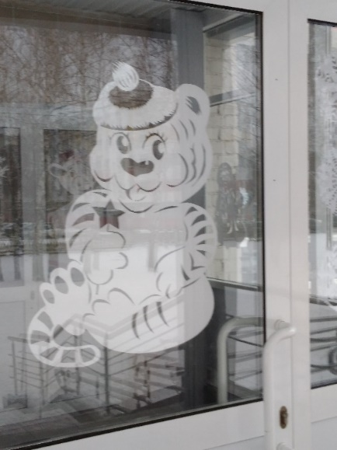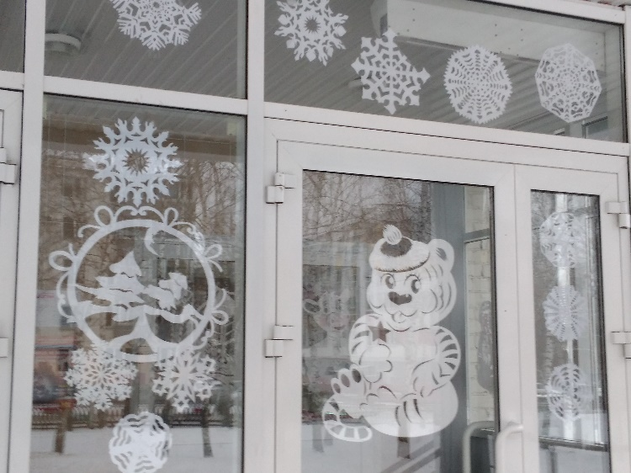

- Развлекательно-познавательная программа для учащихся средних общеобразовательных школ города Набережные Челны «Уроки дружбы «Радужные многоцветие». (ДДН «Родник»)
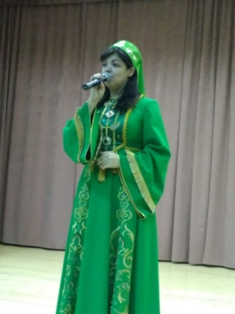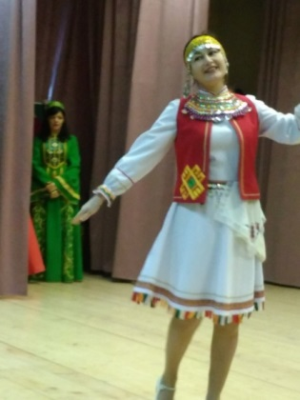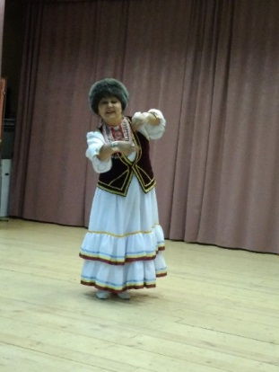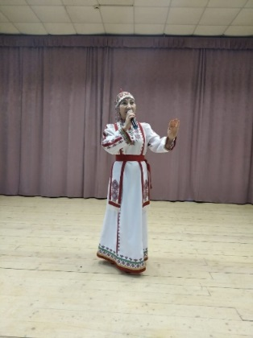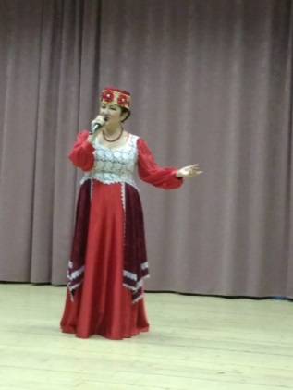
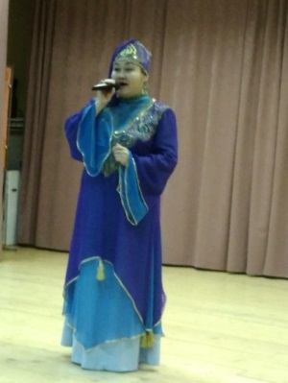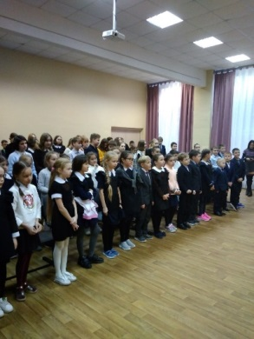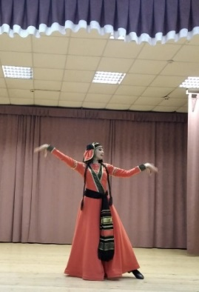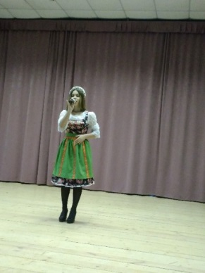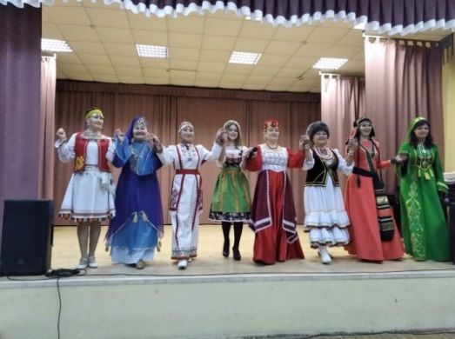

- Методическая декада «Аспекты взаимосвязи урочной и внеурочной работы»
